【问题描述与分析】

该题要求实现快速排序算法。

【数据结构的选择】

该算法涉及的数据较为简单，用静态线性表存储即可。

【算法设计】

算法设计是该方法的亮点，其总体思路是：

1. 每一次选取一个元素作为标准，将其他元素进行区间划分，小于该元素置于左侧，大于该元素则在右侧。设置两个指示量指向区间首末位置，通过不断向中间靠拢最终完成整个区间的划分。

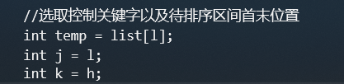

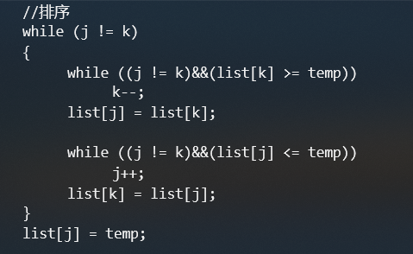

1. 再对划分出的各区间重复进行该操作，直到不能再划分出新区间则排序完成。

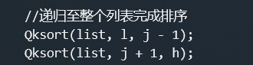

【测试用例】

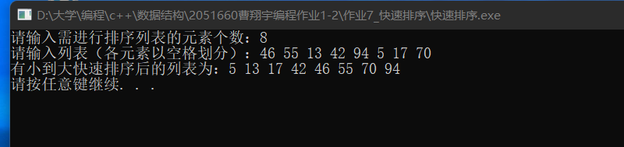

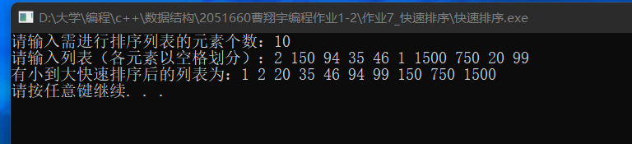

【评价与心得】

由于ppt上的伪代码并没有给出递归结束条件，因此需要自己去推一遍排序流程并总结观察出结束条件，这一部分工作花费了我差不多一半的时间。此外，该算法设计十分巧妙，利用了二分法的思想使得算法时间复杂度得到了提升，同时并没有带来空间复杂度的提高。